HALFEN Verankerungslasche mit verzahnter Gegenplatte HKZ 28/15 - 200 - A4

Leviat

Eigenschaften

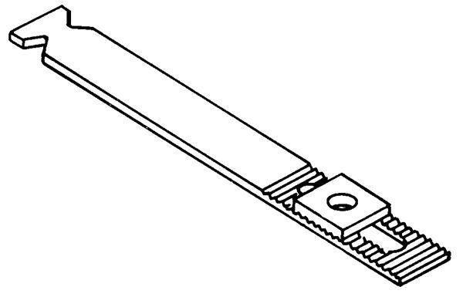

HAN:

0245.010-00007

Einbauort

Flächen-Verankerung

Produkt

Verankerungssystem

Werkstoff

Edelstahl

Länge (mm)

240,00

Befestigung

Montage an Einbauteilen

Einbauhöhe/-tiefe (m)

0,20

Lastaufnahme (kN)

4,90